**UNIVERSIDAD TECONOLÓGICA NACIONAL FACULTAD REGIONAL CÓRDOBA**

**Proyecto Final Optical Marketing**

**Ejecución de Pruebas**

**Profesores:**

**Zohil, Julio Cesar Nelson**

**Aquino, Francisco**

**Jaime, Natalia**

**Grupo 4:**

**Carlos Kapica 51482 Rodrigo Liberal 51658**

**Julián Peker 51395**

**Fernández David 53063**



Contenido

Introducción 3

Pruebas 4

Testeo del dispositivo Kinect para verificar sus límites. 5

Testeo de la velocidad del tráfico hacia el servidor 7

Testeo de velocidad de respuesta y capacidad visual del usuario 9

Testeo de adaptabilidad a los cambios estructurales de la interfaz gráfica 11

Conclusiones 13

# Introducción

Este documento describe la ejecución de pruebas determinadas dentro del Plan de Testing. Las mismas permitirán verificar hipótesis, determinar la calidad del software desarrollado, establecer métricas y tomar decisiones.

La mayoría de las pruebas están basadas en la funcionalidad del dispositivo de captura y la interacción del mismo con el sistema de gestión, dado que se ha verificado que era uno de los puntos críticos con mayor probabilidad de error y los mismos debían ser mitigados.

# Pruebas

|  |  |
| --- | --- |
| **Propósito:** | Distancias máximas y mínimas de ubicación entre la persona y el dispositivo, Alturas máximas y mínimas del usuario. |
| **Encargado de Test:** | Julián Peker |
| **Fecha:** | Fecha de realización del test:. 15-09-2013 19:00:00 |
| **Prerequisitos:** | El dispositivo debe estar encendido y trasmitiendo datos. |
| **Datos de Prueba:** | Distancia a tomar en cuenta entre el dispositivo y la persona predefinida por Microsoft: 1,80 m.  Altura del dispositivo a probar entre 1 m y 2m. |
| **Pasos:** | Pasos a ejecutar de la prueba. Ejemplo:   1. Posicionarse Adelante del dispositivo. 2. Esperar que el dispositivo detecte al individuo. 3. Interactuar con el dispositivo 4. Tomar medidas de largo y altura. Verificar los limites |
| **Notas y Preguntas:** |  |
| **Resultado Esperado** | Altura mínima 1m. Altura máxima 2m. Largo mínimo 1,8 m. Largo máximo 2,70m. | |
| **Resultado Obtenido** | Altura mínima: 0,9 m y Largo mínimo: 1,3 m y además se obtuvo el largo máximo 2,90 m y altura máxima 2,13m | |

## Testeo del dispositivo Kinect para verificar sus límites.

Altura máxima: 2.13mts

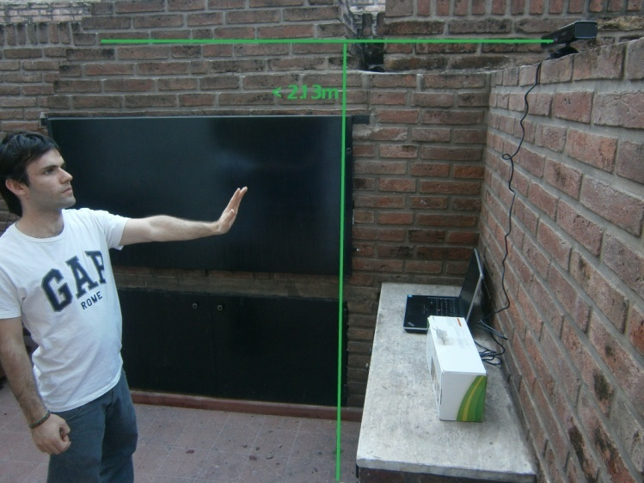

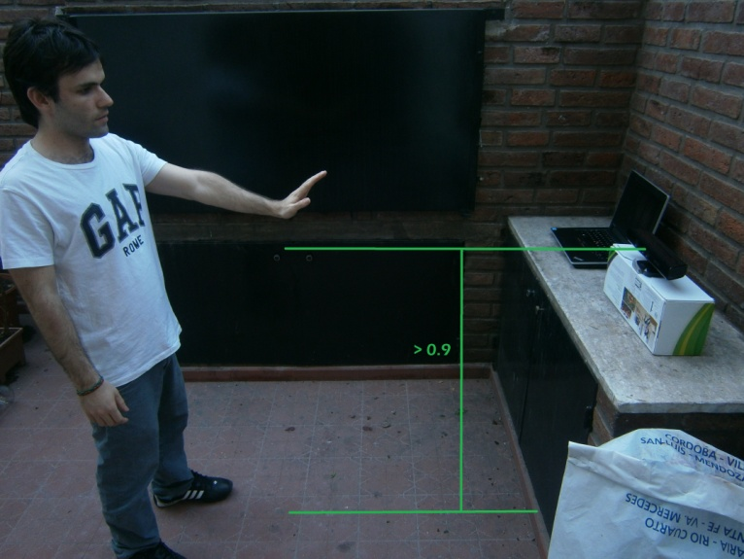Altura mínima 0.9mts

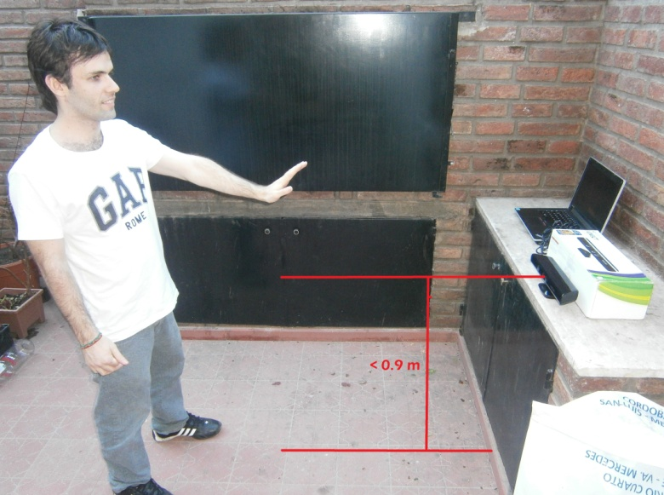Si se disminuye la altura (o se aumenta sobre los límites) el dispositivo deja de captar al usuario.

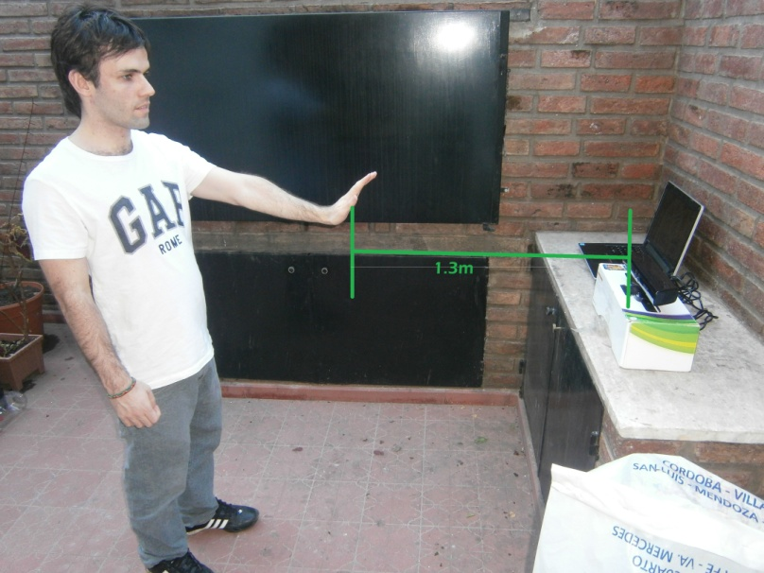De igual forma ocurre con la distancia a la cual se coloca el usuario

Si se superan los 1,3mts o en su defecto los 2,9mts el usuario dejará de ser captado



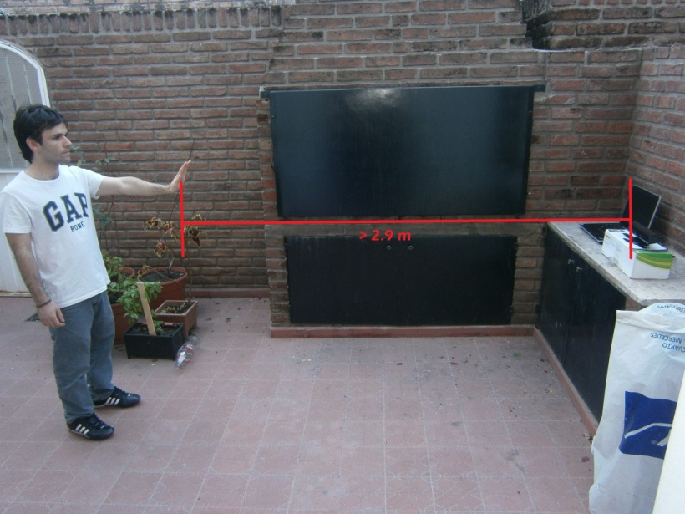

## Testeo de la velocidad del tráfico hacia el servidor

|  |  |  |
| --- | --- | --- |
| **Propósito:** | Verificar el rendimiento desde el puesto interactivo hacia al servidor. | |
| **Encargado de Test:** | Julián Peker y David Fernandez. | |
| **Fecha:** | Fecha de realización del test. 09-08-2013 | |
| **Prerequisitos:** | El servidor debe estar conectado y la aplicación transmitiendo datos.  Instalar el programa WireShark, entre la funcionalidad se utiliza para analizar los paquetes de una red y el rendimiento de la misma. | |
| **Datos de Prueba:** | . La unidad de medida que se va utilizar para medir la transmisión: megabits/segundo (mbps) | |
| **Pasos:** | Pasos a ejecutar de la prueba. Ejemplo:   1. Iniciar WireShark. 2. Acercarse al dispositivo e interactuar con la aplicación. 3. Ingresar al catalogo. 4. Colocar “Me gusta en algún producto”. 5. Analizar la velocidad del flujo de datos. | |
| **Notas y Preguntas:** |  | |
| **Resultado Esperado** | Se espera un promedio 1,5 mbps para que el flujo sea continuo. |
| **Resultado Obtenido** | Se obtuvo un flujo de 4 mbps. |

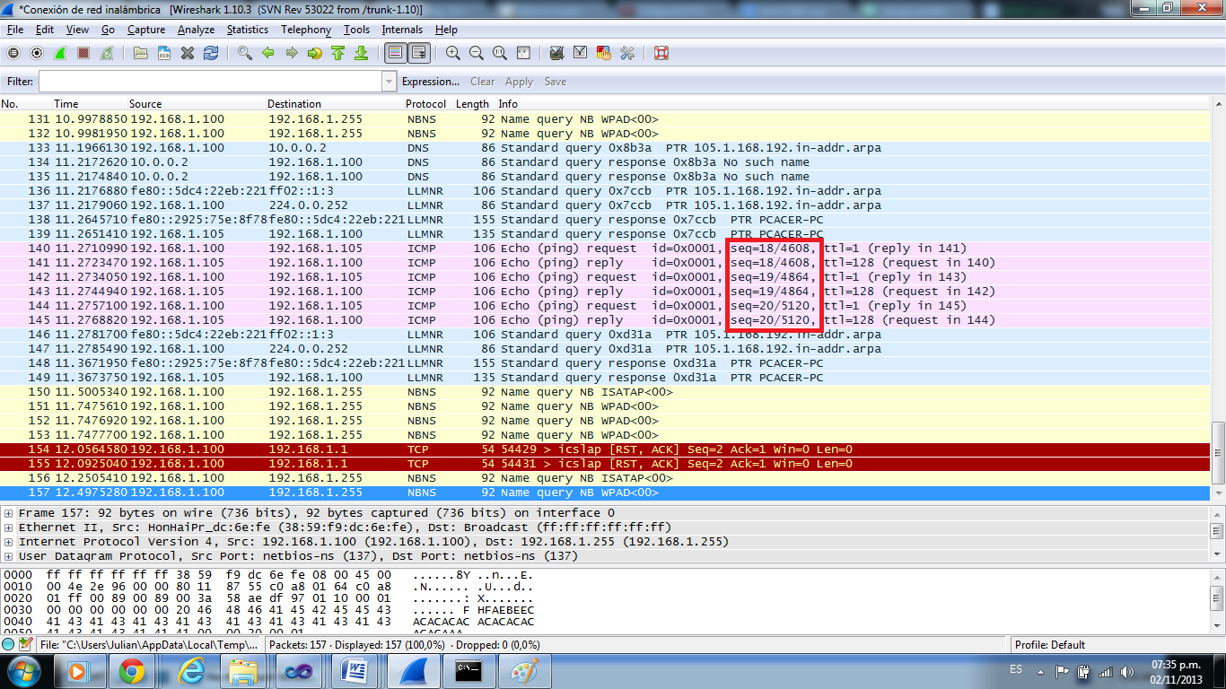Se verifica que el analizador de tráfico registra una transmisión promedio mayor a 4mbps, lo que permite que el sistema trabaje con fluidez.

## Testeo de velocidad de respuesta y capacidad visual del usuario

|  |  |  |
| --- | --- | --- |
| **Propósito:** | Verificar el Volumen de carga del Puesto | |
| **Encargado de Test:** | Rodrigo Liberal. | |
| **Fecha:** | Fecha de realización del test. 23-08-2010 | |
| **Prerequisitos:** | Tener encendido el Puesto y Servidor Web. | |
| **Datos de Prueba:** | Cantidad de aplicaciones en el puesto :  Poco: 1 campaña  Suficiente: 3 campañas.  Sobrecarga estimada : 10 Campañas | |
| **Pasos:** | Pasos a ejecutar de la prueba. Ejemplo:   1. Desde el sitio web ir creando campañas para verificar el límite permitido. 2. Verificar el comportamiento del puesto a medida que se agregan las campañas. 3. Delimitar el número máximo de campaña que un puesto admite. 4. Se debe elegir algún producto. 5. Se debe colocar “Me Gusta” sobre el articulo seleccionado. | |
| **Notas y Preguntas:** |  | |
| **Resultado Esperado** | Se esperaba al menos sean tres campañas. |
| **Resultado Obtenido** | El puesto se comporto correctamente hasta 10 campañas, generándose una notoria lentitud aumentando dicho número y tornándose confuso visualmente. |

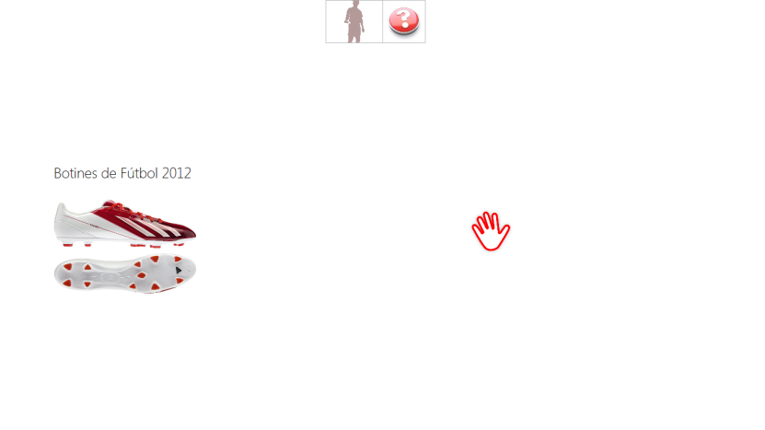Se prueba el sistema con un catálogo y funciona correctamente.

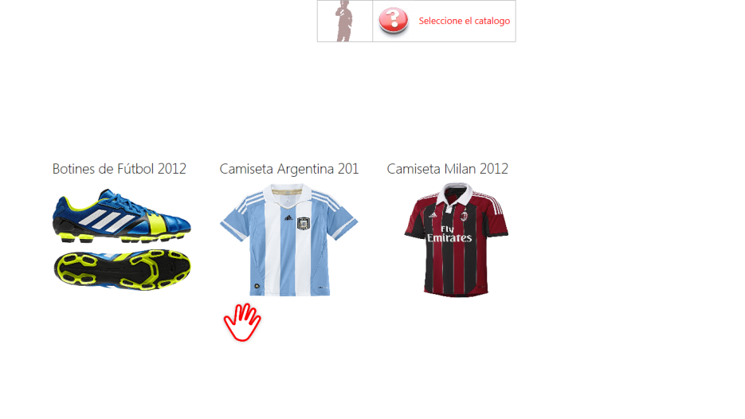Se prueba el sistema con 3 catálogos y funciona correctamente.

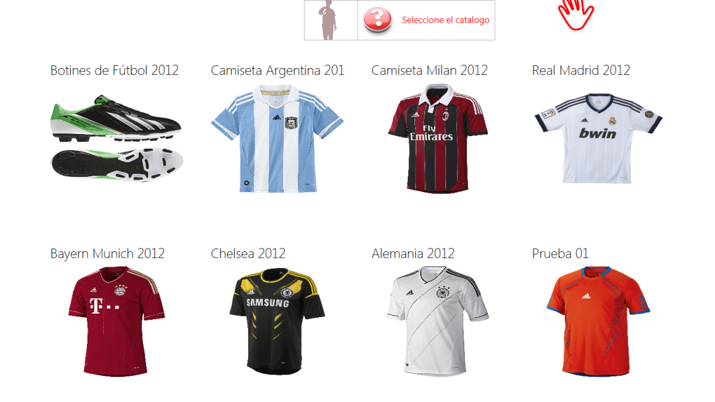Al testearse con más de 10 catálogos el sistema acusa un retardo en la respuesta siendo que además supera los márgenes “cómodos” de visión, teniéndose que Scrollear (pasar con la mano) a otra pantalla.

## Testeo de adaptabilidad a los cambios estructurales de la interfaz gráfica

|  |  |
| --- | --- |
| **Propósito:** | Verificar si la interfaz de la aplicación se auto ajusta cualquier tamaño y resolución de pantalla. |
| **Encargado de Test:** | Carlos Kapica. |
| **Fecha:** | Fecha de realización del test.29-09-2013 |
| **Prerequisitos:** | Pantalla 19”, Pantalla 32” Y Pantalla 42”. |
| **Datos de Prueba:** | Resoluciones: 1024x768 – 1080x1900 – 1366x768 |
| **Pasos:** | Pasos a ejecutar de la prueba. Ejemplo:   1. Encender la aplicación. 2. Conectar pantalla de 19 y probar las resoluciones. 3. Conectar pantalla de 32 y probar las resoluciones. 4. Conectar pantalla de 42 y probar las resoluciones. 5. Tomar fotos y comparar el auto ajuste. |
| **Notas y Preguntas:** |  |
| **Resultado Esperado** | La aplicación no se ve afectaba por el cambio de pantalla y resolución. |
| **Resultado Obtenido** | Se autoajusto correctamente con las distintas pantallas y resoluciones. |

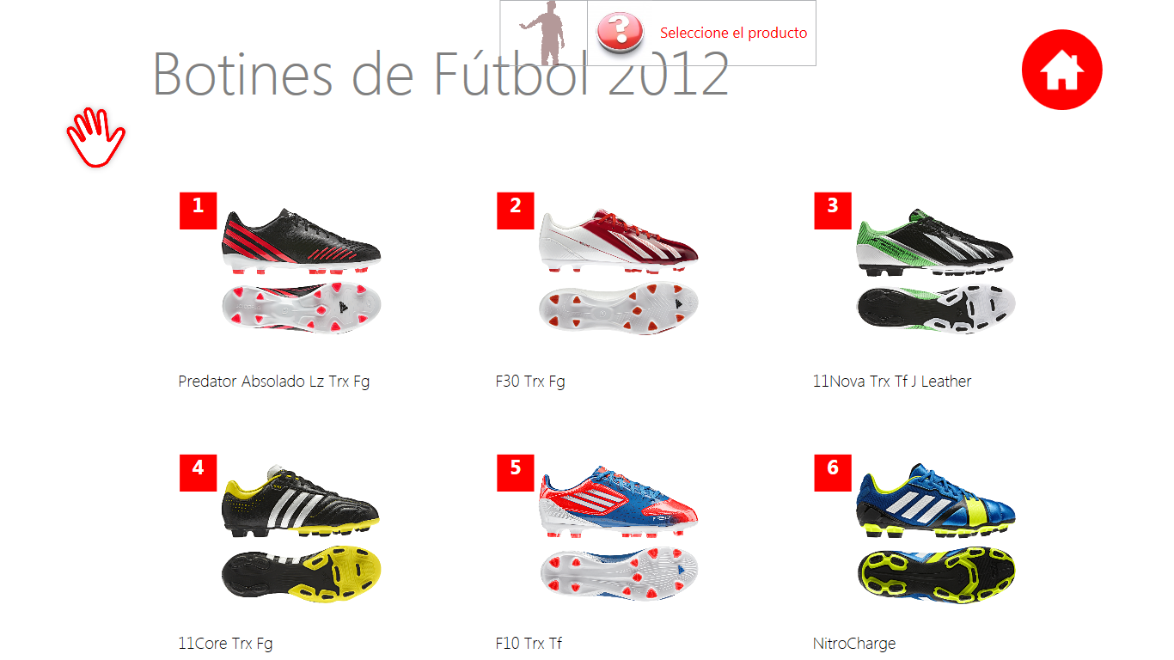Esta prueba permite determinar que el sistema es adaptable a cambios estructurales que serán si lugar a duda uno de las primeras actualizaciones para mantener la estética a través del tiempo.

# Conclusiones

Como se indicó en la introducción se haría foco en la interacción y el funcionamiento del dispositivo de captura el cual concentra los mayores riesgos sobre el proyecto. No obstante el proceso de integración ha sido verificado y se han realizado exitosamente las pruebas que eran necesarias para indicar que el sistema funciona correctamente.

A nivel general se puede indicar que tanto los tiempos de procesamiento, adaptabilidad a cambios estructurales y el flujo de información han sido parte de un minucioso proceso de testeo que nos permite certificar la calidad del proyecto realizado y valida las hipótesis que se expusieron al comenzar el mismo.